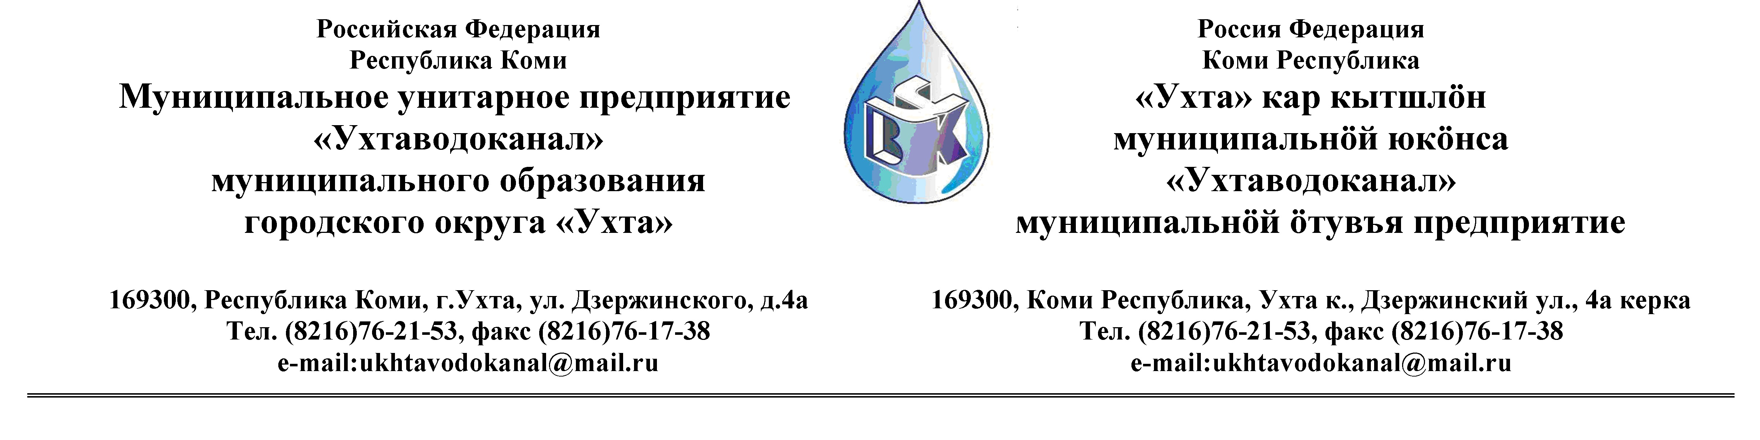
ПРОТОКОЛ № 16/01-2013
Заседания Комиссии по организации и проведению закупок товаров, работ и услуг
в МУП «Ухтаводоканал» .

от « 14 » февраля 2013 года г. Ухта, Р.К
«15» час. 00 минут ул. Дзержинского, дом 4А,
3 этаж, конференц-зал

Наименование закупки: Поставка канцелярских товаров.

.Заказчик: Муниципальное унитарное предприятие «Ухтаводоканал»
Муниципального образования городского округа «Ухта»

Состав комиссии:

Председатель – Е. А. Мека, директор предприятия;
Заместитель председателя – О.И. Курбанова, заместитель директора по экономике и финансам;
Секретарь – Н.М.Лиховских, экономист ПЭО
Члены комиссии:
Т.А. Филиппова – заместитель директора-главный инженер;
Ю.А.Басова – начальник ПЭО;
М. М. Журавлев – начальник отдела логистики;
С.В.Сериков – и.о.начальника юридического отдела;
А.М.Симаков – начальник отдела технического надзора;
О.В. Душина – начальник производственно-технического отдела.

На заседании присутствуют:

Председатель – Е. А. Мека, директор предприятия;
Заместитель председателя – О.И. Курбанова, заместитель директора по экономике и финансам;
Секретарь – Н.М.Лиховских, экономист ПЭО
Члены комиссии:
Т.А. Филиппова – заместитель директора-главный инженер;
Ю.А.Басова – начальник ПЭО;
М. М. Журавлев – начальник отдела логистики;
С.В.Сериков – и.о.начальника юридического отдела;
А.М.Симаков – начальник отдела технического надзора;
О.В. Душина – начальник производственно-технического отдела.

Кворум имеется, Комиссия по организации и проведению закупок товаров, работ
и услуг в МУП «Ухтаводоканал» правомочна

Повестка дня: Вскрытие конверта с заявкой на участие в
открытом конкурсе на поставку канцелярских товаров.
.
1. В соответствии с Федеральным Законом № 223-ФЗ от 18.07.2011 года «О закупках товаров, работ, услуг отдельными видами юридических лиц», Приказами МУП «Ухтаводоканал»: № 0063-О от 28.03.2012 года «О введении в действие Положения о закупках товаров, работ, услуг МУП «Ухтаводоканал» и № 0416-А от 27.12.2012 года «Об утверждении плана закупа товарно - материальных ценностей на 2013 год» было размещено на сайте http://ukhtavodokanal.ru Извещение № 15/01-2013 от 18 января 2013г. «О проведении открытого Конкурса в электронной форме на право заключения Договора поставки канцелярских товаров с МУП «Ухтаводоканал»
Дата окончания приёма Заявок от Участников Конкурса в электронной форме 08 февраля 2013 года в 12 час. 00 мин. Рассмотрение документации (вскрытие конвертов с заявками) на участие в конкурсе 14.02.2013г. в 15ч.00м.
2. К моменту окончания срока подачи «Заявок» на участие в открытом конкурсе в
электронной форме на право заключения Договора поставки канцелярских товаров
поступило четыре заявки:
1) ЗАО «ФАРМ»; в электронном виде:
2) ООО «Уралоптторг", в электронном виде:
3) ИП Крылова Е.К., в электронном виде:
4) ООО «Пассим + » - в конверте.
3. Конверт с заявкой на участие в открытом Конкурсе вскрыт 14 февраля в 15 ч.00 м. по адресу: г. Ухта, Республика Коми, ул. Дзержинского, дом 4 -А, 3 этаж, конференц-зал. Представитель от «Участника» не присутствовал. В конверте в наличии имеются все документы, перечисленные в Заявке на участие в открытом Конкурсе в полном объеме (Копия Заявки приложена к протоколу). Кроме того вся информация представлена на магнитном носителе (диске). Участника конкурса ООО «Пассим +» допустить к участию в конкурсе.
4. Протокол заседания Комиссии, по организации и проведению закупок товаров, работ, услуг составлен в 1-м экземпляре и остаётся на хранении в МУП «Ухтаводоканал» и подлежит опубликованию на сайте «Заказчика» http://ukhtavodokanal.ru

